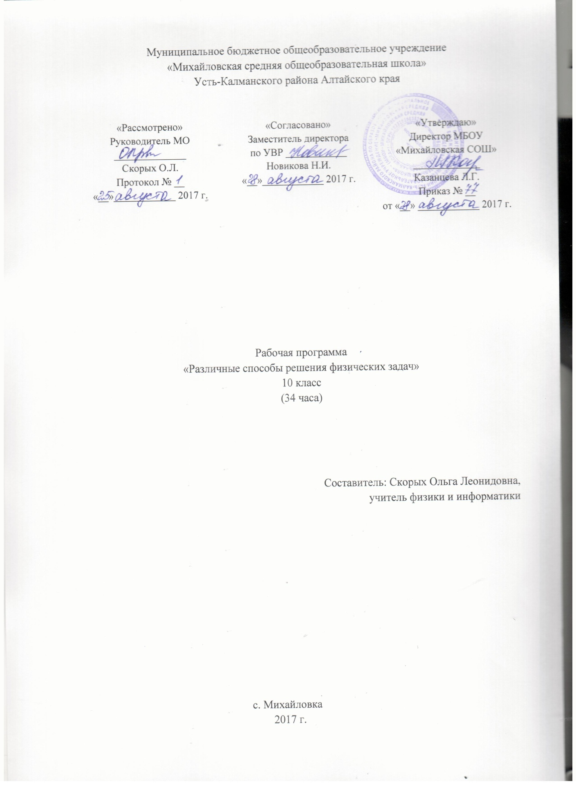

Муниципальное бюджетное общеобразовательное учреждение
«Михайловская средняя общеобразовательная школа»
Усть-Калманского района Алтайского края

«Рассмотрено»  Руководитель МО  ______________  Скорых О.Л.  Протокол № __  «__»____________ 2017 г. | «Согласовано»  Заместитель директора  по УВР ____________  Новикова Н.И.  «__»____________ 2017 г. | «Утверждаю»  Директор МБОУ  «Михайловская СОШ»  _____________  Казанцева Л.Г.  Приказ № __  от «__» ____________ 2017 г.

Рабочая программа
«Различные способы решения физических задач»
10 класс
(34 часа)

Составитель: Скорых Ольга Леонидовна,
учитель физики и информатики

с. Михайловка
2017 г.
Пояснительная записка
Данный курс в объёме 34 часов рассчитан на учащихся 10 класса занимающихся по учебнику «Физика-10» базовой школы и предполагает совершенствование подготовки школьников по освоению основных разделов физики.
Учащиеся 10 класса, для которых организованы групповые занятия по физике, ориентированы на поступление в вузы, где один из вступительных экзаменов - физика.
Данный курс связан идейно и содержательно с базовым курсом физики старшей школы
( Мякишев Г.Я. Физика.10 класс: Учебник для общеобразовательных учебных заведений. – М.: Просвещение,2011.) и позволяет углубить и расширить знания и умения решать задачи различными способами.
Целью данного курса является углубление знаний учащихся, формирование мотивационной основы для осознанного подхода к изучению учебного материала, привитие навыков использование различных способов решения физических задач. Для этого необходимо знать особенности подхода к решению различных типов задач.
В процессе изучения курса ставятся и решаются следующие задачи:
развитие познавательного интереса учащихся к физике.
развитие логического мышления учащихся.
формирование у школьников умений самостоятельно применять знания.
формирование представлений о приемах и методах решения школьных физических задач.
развитие творческих способностей.
умение применять различные способы решения одной и той же задачи.
проводить анализ полученного решения, ответа
воспитывать умение работать в паре, в группе.
Программа посвящена обучению различным методам решения задач. Это актуально, т.к. учащиеся всегда испытывают трудности при выполнении данных учебных заданий.
Предлагаемый курс содержит задачи по всем разделам, которые обеспечат более осознанное восприятие учебного материала. Творческие задания позволяют решать поставленные задачи и вызвать интерес у обучаемых. Включенные в программу задания позволяют повышать образовательный уровень всех учащихся, так как каждый сможет работать в зоне своего ближайшего развития (все задания дифференцированы по степени сложности).

Требования к уровню подготовки учащихся.
Учащиеся должны знать (на уровне воспроизведения):
– Что такое физическая задача. Состав физической задачи. Значение задач в обучении и жизни. Классификация физических задач по требованию, содержанию, способу задания, способу решения.
Учащиеся должны уметь:
– классифицировать физические задачи по требованию, содержанию, способу задания, способу решения. Приводить примеры задач всех видов. Составлять простейшие физические задачи. Определять типы задач по функциям, используя опорный конспект;
– решать задачи различного уровня сложности;
– выполнять определенные программой исследования с использованием физических приборов и компьютерных моделей;
– демонстрировать опыты;
– работать со средствами информации (осуществлять поиск и отбор информации, конспектировать ее, осуществлять ее реферирование);
– готовить сообщения;
– выступать с сообщениями;
– участвовать в дискуссии;
– оформлять сообщения в письменном виде.
В процессе работы по изучению данного курса учащиеся овладевают:
умениями анализировать, приводить в систему ранее полученные знания, использование различных подходов к решению задачи.
элементами исследовательских процедур при решении практических задач, творческих заданий.
умениями работать индивидуально, в паре, в группе.
Основные формы организации учебных занятий.
В соответствии с целями спецкурса, его содержанием и методами обучения наиболее оптимальной формой занятия является самостоятельная практическая работа. Могут использоваться также следующие формы работы:
консультация с учителем.
работа в малых группах (2-3 человека).
защита творческих заданий
Методическое обеспечение
При работе по данной программе учитель использует разнообразные приемы и методы: рассказ и беседа учителя, демонстрационный эксперимент, позволяющий шире осветить теоретический материал по тому или иному разделу физики.
Для активизации учащихся используются:
выступления школьников,
подробное объяснение примеров решения задач,
коллективная постановка экспериментальных задач,
индивидуальная и коллективная работа по составлению задач,
конкурс на составление лучшей задачи.
При подборе задач необходимо использовать задачи разнообразных видов, в том числе и экспериментальных, поэтому программой предусмотрено выполнение лабораторных работ. Основным при этом является развитие интереса учащихся к решению задач, формирование познавательной деятельности через решение задач. В итоге школьники должны уметь классифицировать предложенную задачу, составлять простейшие задачи, последовательно выполнять и комментировать этапы решения задач средней сложности.

Планируемые образовательные результаты обучающихся
.
По окончании курса учащиеся должны:
- Знать основные физические законы и границы их применимости
- Иметь представление о приемах и методах решения физических задач
- Уметь применять различные способы решения одной и той же задачи
- Уметь работать в паре, группе
- Проводить анализ полученного решения, ответа
- Правильно оформлять задачу по физике.
- Знать основной и дополнительный теоретический материал, рассматриваемый на уроках физики и на занятиях творческого объединения по основным разделам физики. Обучающиеся в творческом объединении должны уметь на практике пользоваться соответствующими приборами, иметь твердые навыки работы с измерительными приборами (определять цену деления, снимать показания, соблюдать все требования техники безопасности).

Содержание программы.
№ п/п | Название | Количество  часов
1 | Введение | 2
2 | Основные методы решения задачи | 3
3 | Нестандартные задачи и способы их решения | 7
4 | Использование таблиц | 1
5 | Решение задач с помощью графиков | 5
6 | Решение задач на расчет скорости, пути и времени | 3
7 | КПД и наклонная плоскость | 3
8 | Векторный способ решения задач | 3
9 | Построение изображений в линзах | 3
10 | Особенности решения задач по теме «Атомная физика» | 3
11 | Итоговое занятие | 1
 | Итого | 34

Календарно тематическое планирование 10 класс

№ п/п | Название темы занятия | дата
1 | Физические величины. Измерение физических величин. Точность и погрешность измерений.
2 | Оформление физической задачи
3 | Основные методы решения задачи
4 | Основные методы решения задачи
5 | Основные методы решения задачи
6 | Нестандартные задачи и способы их решения
7 | Нестандартные задачи и способы их решения
8 | Нестандартные задачи и способы их решения
9 | Нестандартные задачи и способы их решения
10 | Нестандартные задачи и способы их решения
11 | Нестандартные задачи и способы их решения
12 | Нестандартные задачи и способы их решения
13 | Использование таблиц
14 | Решение задач с помощью графиков
15 | Решение задач с помощью графиков
16 | Решение задач с помощью графиков
17 | Решение задач с помощью графиков
18 | Решение задач с помощью графиков
19 | Решение задач на расчет скорости, пути и времени
20 | Решение задач на расчет скорости, пути и времени
21 | Решение задач на расчет скорости, пути и времени
22 | КПД и наклонная плоскость
23 | КПД и наклонная плоскость
24 | КПД и наклонная плоскость
25 | Векторный способ решения задач
26 | Векторный способ решения задач
27 | Векторный способ решения задач
28 | Построение изображений в линзах
29 | Построение изображений в линзах
30 | Построение изображений в линзах
31 | Особенности решения задач по теме «Атомная физика»
32 | Особенности решения задач по теме «Атомная физика»
33 | Особенности решения задач по теме «Атомная физика»
34 | Итоговое занятие

Способы и формы оценивания образовательных результатов обучающихся
Контроль знаний проводится в форме тематического тестирования, самостоятельных работ.
Учебно-методическое обеспечение образовательного процесса по физике:
основная литература для учителя и обучающихся

Зильберман А.Р. Задачи для физиков. – М.: Знание, 1981;
Каменецкий С.Е. Методика решения задач по физике в средней школе. – М.: Просвещение, 1987;
Кабардин О.Ф. Методика факультативных занятий по физике. – М.: Просвещение, 1988;
Тульчинский М.Е. Качественные задачи по физике. – М.: Просвещение, 1992;
Фридман Л.М. Как научиться решать задачи. – М.: Просвещение, 1984.
Лукашик В.И., Иванова Е.В. Сборник задач по физике. – М.: Просвещение, 2008;
Волькенштейн В.С. Сборник задач по общему курсу физики. – Санкт - Петербург: Книжный мир, 2005;
Тренин А.Е. Физика. Интенсивный курс подготовки к ЕГЭ. – М.: Айрис Пресс, 2006;
Рымкевич А.П. Сборник задач по физике. – М: Просвещение, 2006;

Дополнительная литература для учителя и обучающихся

Альминдеров В.В. Сто задач по физике и одна главная. – М.: Школьная Пресса, 2009;
Гольдфарб И.И. Сборник вопросов и задач по физике. – М.: Высшая школа, 1973;
Ланге В.Н. Экспериментальные физические задачи на смекалку. – М.: Наука, 1985;
Лукашик В.И., Иванова Е.В. Сборник задач по физике. – М.: Просвещение, 2008;

Лист внесения изменений
Дата | Содержание | Примечание

